5.Расчет промывки песчаной пробки.

Глубина скважины L = 950м; диаметр эксплуатационной колонны D = 0,114м; диаметр промывочных труб d = 0,06м; расчетный диаметр песчинок d_{п} = 0,001м; песчаная пробка высотой h = 7м. Долевой объем песчинок в смеси b = 0,01. Для промывки применяется техническая вода с вязкостью μ_{ж} = 0,11Па·с и плотностью ρ_{ж}= 1050кг/м³. Плотность песка ρ_{п}= 2500кг/м³. Время разрушения пробки погружением колонны НКТ на одну трубу составляет Т = 390с. Для промывки предварительно намечена насосная установка Азинмаш – 32М.
Рассчитать необходимое давление при прямой промывки на выкиде насоса; мощность двигателя; время промывки и разрушающую силу струи потока.
Решение [1].
Расчет гидравлических потерь исходящего потока:
V_{и}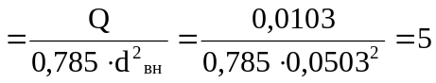м/с,
где V_{в} – скорость исходящего потока;
Q = 0,0103 – подача насоса, м³/с;
d_{вн} = 0.0503 – внутренний диаметр промывочных труб, м. [5]
R_{еи}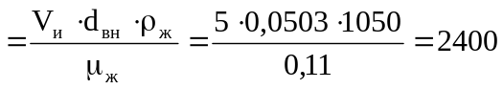,
где R_{еи} – число Рейнольдса исходящего потока.
Так как R_{еи} = 2400 > 2320 – режим движения исходящего потока турбулентный.
λ_{и} 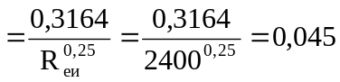,
где λ_{и} – коэффициент гидравлического сопротивления исходящего потока.
Р_{и} 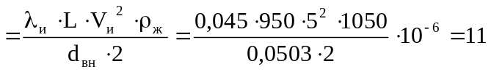МПа,
где Р_{и} - гидравлических потерь исходящего потока.
Расчет гидравлических потерь восходящего потока:
Q_{в} = Q· (1 + b) = 0,0103· (1 + 0,01) = 0,0104 м³/с,
где Q_{в} – расход восходящего потока.

V_{в}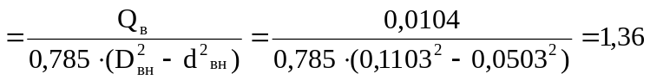 м/с,
где V_{в} - скорость восходящего потока ,
D_{вн} = 0,1103 - внутренний диаметр эксплуатационной колонны, м.
μ_{с} = μ_{ж}· (1+2,5·b) = 0,11· (1+2,5·0,01) = 0,113 Па·с,
где μ_{с} – вязкость дисперсной системы.
ρ_{с} = ρ_{п} ·b + ρ_{ж}· (1 - b) = 2500·0,01 + 1050· (1 – 0,01) = 1064кг/м³,
где ρ_{с} – плотность дисперсной системы.
R_{ев}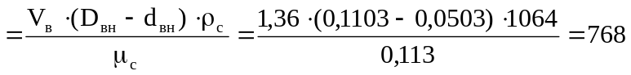,
где R_{ев} - число Рейнольдса восходящего потока.
Так как R_{ев} = 768 < 2320 – режим движения восходящего потока ламинарный.
λ_{в} 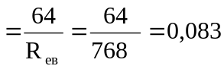,
где λ_{в} – коэффициент гидравлического сопротивления восходящего потока.
Р_{в} 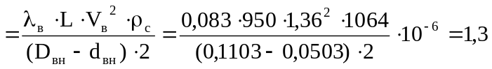МПа,
где Р_{в} - гидравлических потерь восходящего потока.
Р = Р_{и} + Р_{в} = 11 + 1,3 =12,3МПа,
где Р - необходимое давление при прямой промывки на выкиде насоса.
N = Р·Q/0,65 = 12,3·10³·0,0103/0,65 = 195кВт,
где N_{д} – мощность двигателя.
V_{св} 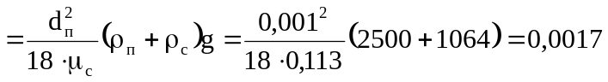м/с,
гдеV_{св} - скорость свободного оседания частиц песка, м/с.
V_{ст} = V_{св} ·ε² ·φ(ε) = 0,0017·0,99²·0,96 = 0,0016 м/с,
где V_{ст} – скорость свободного оседания частиц песка при стесненной седиментации;
ε = 1 – b = 1 – 0,01 = 0,99;
φ(ε) = 10^{-1,82b} = 10^{-1.82·0.01} = 0.96;
V_{п} = V_{в} - V_{св} = 1,36 - 0,0016 = 1,358 м/с,
где V_{п} – скорость подъема песка.

Т 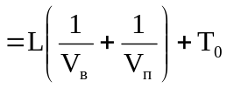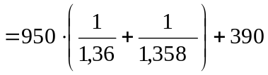= 1788с,
где Т – время промывки.
Р_{разр.} = V² ·ρ_{ж}/2 = 5² ·1050/2 = 13125Н,
где Р_{разр.} - разрушающую силу струи потока.

